附件2：
个人所得税APP下载及注册流程

iOS版本（苹果手机）
第一步：开始下载
方式一：打开App Store搜索功能，在搜索栏输入“个人所得税”，选择"个人所得税-国家税务总局”APP，点击“获取”。
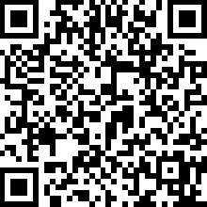
方式二：长按下图二维码，或打开微信“扫一扫”扫描。

第二步：完成下载
依次点击“安装”——“继续”——输入验证码后点击“下一页”完成下载程序。
第三步：打开APP
下载后，打开APP，在工作地或常住地下拉列表进行选择，点击“下一步”。
第四步：注册或登录
已注册用户可直接输入账号密码登录。未注册用户选择“注册”（按照第五步、第六步、第七步操作）。

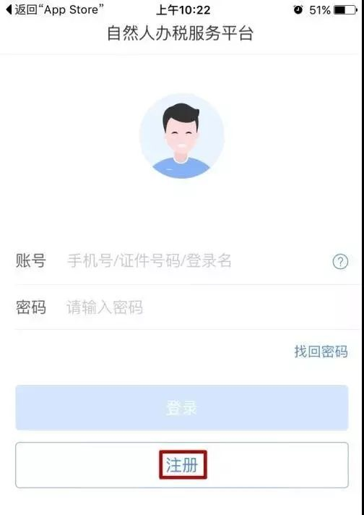
第五步：人脸识别认证注册
选择“人脸识别认证注册”，若选择“大厅注册码注册“需要纳税人携带有效身份证原件前往本地办税服务厅申请。
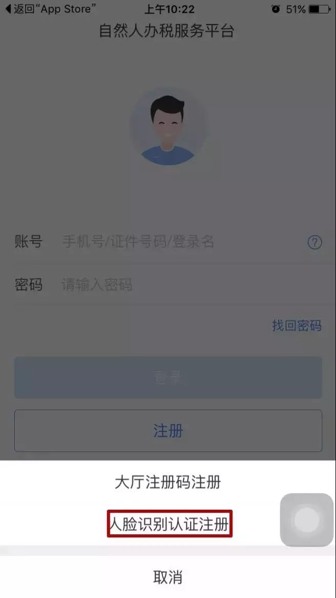
第六步：完成识别
点击“同意并继续”，输入证件号码和姓名后，点击“开始人脸识别”，按要求完成识别程序。
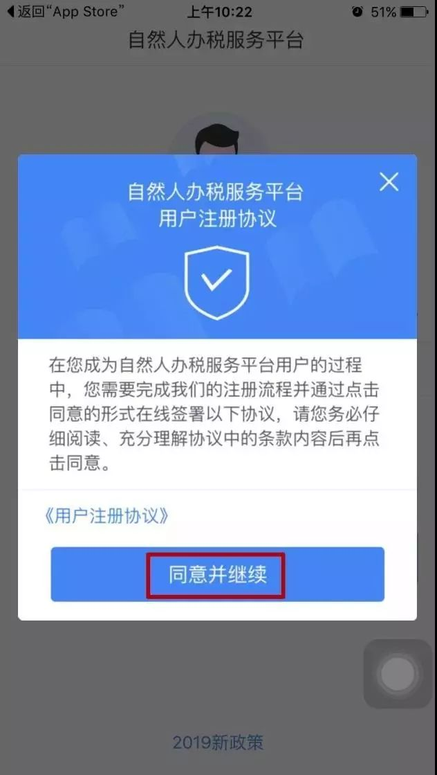
第七步：输入信息
人脸识别完成后，按要求输入相关信息后，点击“提交”。
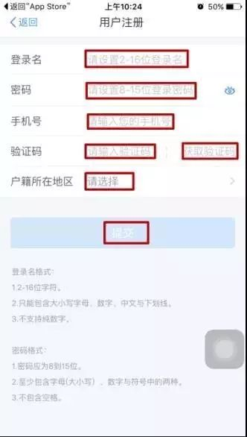
注册成功！
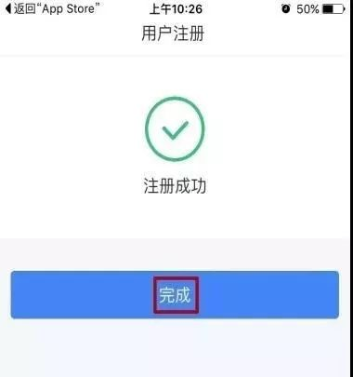
安卓手机（华为、小米等）
安卓设备专用下载二维码，用手机浏览器扫描下载。
